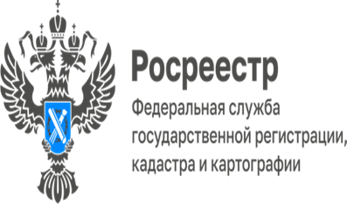
ПРЕСС-РЕЛИЗ

СОКРАЩЕНЫ СРОКИ РЕГИСТРАЦИИ НЕДВИЖИМОСТИ ДЛЯ МОБИЛИЗОВАННЫХ ГРАЖДАН И ЧЛЕНОВ ИХ СЕМЕЙ
Управление Росреестра по Еврейской автономной области информирует о том, что
государственная регистрация недвижимости по заявлениям мобилизованных
граждан, участников специальной военной операции, членов их семей и
близких родственников будет проведена в течение двух рабочих дней.
При этом при проведении регистрационных процедур должны отсутствовать основания для приостановления или отказа, такие как наличие арестов и иных ограничений, обременений на недвижимое имущество. Необходимо наличие полного пакета документов для осуществления государственной регистрации.
"При подаче в многофункциональный центр заявления и документов на получение госуслуги по регистрации недвижимости необходимо предъявить повестку или любой иной документ, подтверждающий участие в СВО, выданный военным комиссариатом. Близкими родственниками при этом считаются супруга, дети, родители." - пояснила заместитель руководителя Управления Росреестра по Еврейской автономной области Светлана Гришаева.
Также, специалисты Управления Росреестра по Еврейской автономной области готовы оказать максимальное содействие гражданам в разрешении имущественных вопросов. Получить консультацию по вопросам кадастрового учета и государственной регистрации недвижимости можно по вторникам и четвергам с 10.00 до 12.00, с 16.00 до 18.00, по телефонам «горячей линии» (42622) 2-09-65, 4-03-14.
#Росреестр#сокращениесроков

Об Управлении Росреестра по Еврейской автономной области
Управление Федеральной службы государственной регистрации, кадастра и картографии по Еврейской автономной области является федеральным органом исполнительной власти, осуществляющим функции по государственной регистрации прав на недвижимое имущество и сделок с ним, по оказанию государственных услуг в сфере государственного кадастрового учета недвижимого имущества, землеустройства, государственного мониторинга земель, а также функции по государственной кадастровой оценке, федеральному государственному надзору в области геодезии и картографии, государственному земельному надзору, надзору за деятельностью саморегулируемых организаций оценщиков, контролю деятельности саморегулируемых организаций арбитражных управляющих.
Руководителем Управления Росреестра по Еврейской автономной области является Зуева Светлана Евгеньевна.

https://rosreestr.gov.ru
Наша страница в социальных сетях: Управление Росреестра по Еврейской АО https://vk.com/public211690935 ,
https://ok.ru/profile/589219754402

Контакты для СМИ
Отдел организации, мониторинга и контроля, правового обеспечения,
защиты государственной тайны и мобилизационной подготовки,
государственной службы и кадров, контроля и надзора в сфере саморегулируемых организаций
тел.: 8(42622)21773 электронная почта: 79_upr@rosreestr.ru
679016, г. Биробиджан, пр. 60-летия СССР, 26

